**Класс:** 2

**Продолжительность мероприятия:** 35 минут

**Тип мероприятия:** комплексное применение знаний и способов деятельности.

**Цель мероприятия:** сформировать представление о здоровье как одной из главных ценностей человеческой жизни.

**Планируемые результаты:**

**Предметные:**

**-** понимать задачу мероприятия и стремиться ее выполнить;

- составлять правила здорового образа жизни;

- следовать нормам здоровьесберегающего поведения.

**Метапредметные:**

- выделять и формулировать познавательную цель;

- обсуждать правила здорового образа жизни,

- осознавать, что здоровье – главная ценность человеческой жизни;

- выполнять задания в соответствии с целью;

- отвечать на поставленный вопрос; делать выводы;

- договариваться о распределении функций и ролей в совместной деятельности;

- строить понятные для партнера высказывания.

**Личностные:**

**-**проявлять готовность следовать нормам здоровьесберегающего поведения.

**Форма организации мероприятия:** познавательная командная игра

**Методы:** объяснительно – иллюстративный, частично – поисковый, оценки и контроля.

**Технологии:** здововьесберегающая, проблемный диалог, ИКТ

**Оборудование:** компьютер, проектор, колонки, кроссворд, разрезные карточки, жетоны, предметы личной гигиены, мешочки, иллюстрации, воздушные шарики, картонные медали.

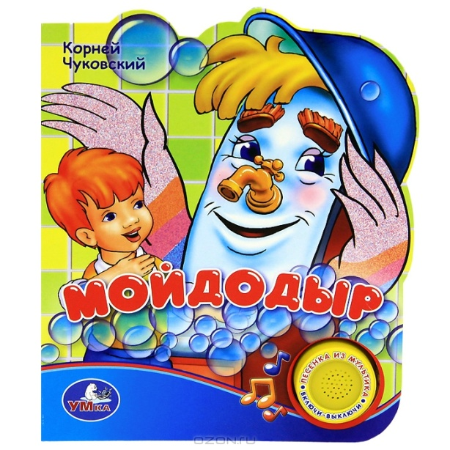

**Планируемый сценарий мероприятия:**

1. Самоопределение к деятельности, настрой на работу.
2. Актуализация знаний, постановка темы и цели

* Разгадывание кроссворда

1. Работа в командах

* Конкурс «Режим дня»
* Конкурс «Волшебный мешочек»
* Игра «Да – нет»

1. Физкультминутка
2. Продолжение работы в командах

* Конкурс капитанов
* Демонстрация упражнений
* Конкурс «Скрещённые слова»

1. Самостоятельное применение знаний

* «Дерево здоровья»
* Выступления детей

1. Рефлексия

МУНИЦИПАЛЬНОЕ БЮДЖЕТНОЕ ОБЩЕОБРАЗОВАТЕЛЬНОЕ УЧРЕЖДЕНИЕ «СРЕДНЯЯ ОБЩЕОБРАЗОВАТЕЛЬНАЯ ШКОЛА №3 г. ЙОШКАР – ОЛЫ»

_________________________________



Познавательная командная игра

Подготовила и провела:

Макарова Елена Леонидовна

20 апреля 2015 г.